Universaldübel UX 10x60 R S K (4) UX 10X60 R S K NV DÜBEL/SCHRAUBE

fischerwerke

Eigenschaften

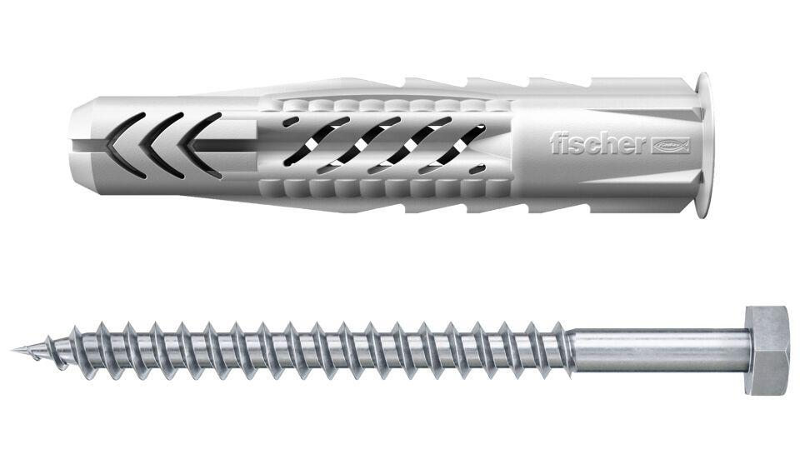

GTIN:

4006209908808

HAN:

090880

Durchmesser (mm)

10,00